13η Διδακτική Ενότητα.
Το ταξίδι ματαιώνεται;
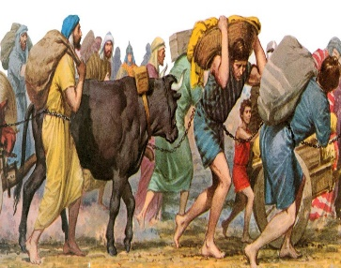  Ο λαός οδηγείται στη Βαβυλώνα.  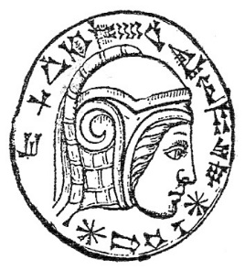  Νόμισμα του αυτοκράτορα των Βαβυλωνίων Ναβουχοδονόσορα Β΄ (634 - 562 π.Χ.) που κατέλαβε το Νότιο βασίλειο.  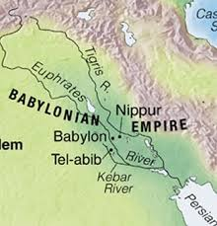  Χάρτης της περιοχής της αρχαίας Βαβυλώνας με τον ποταμό Χεβάρ.  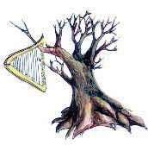  «Στης όχθης τις ιτιές  είχαμε τις κιθάρες μας κρεμάσει….»  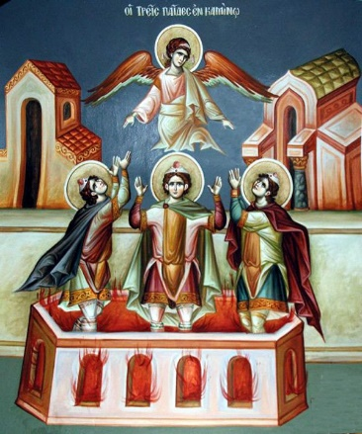  Οι Τρεις Παίδες στην κάμινο.  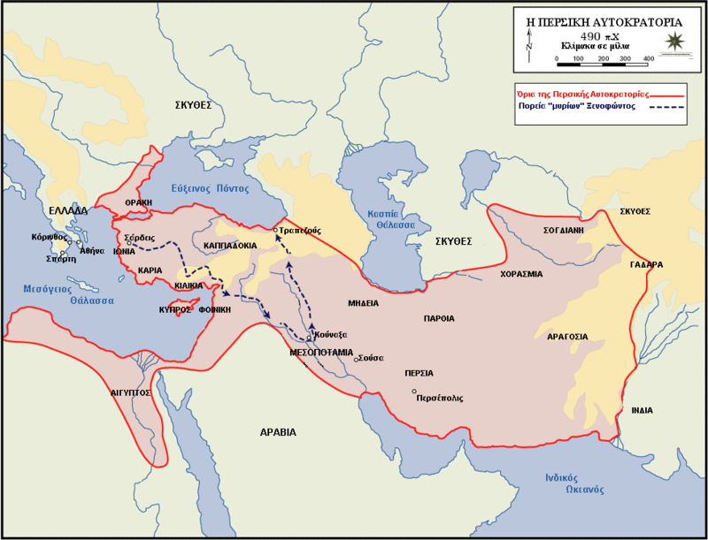  Η αυτοκρατορία των Περσών.  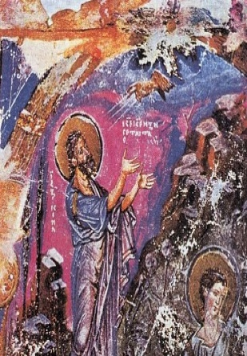  Η αναζωογόνηση των οστών  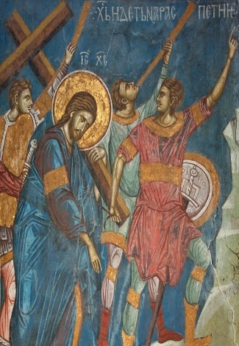  Ο πάσχων Δούλος – Υιός | Ο λαός του Θεού μετά την κατάληψη του βασιλείου του Ισραήλ από τους Ασσύριους (722 π.Χ.) και την καταστροφή του βασιλείου του Ιούδα από τους Βαβυλώνιους (586 π.Χ.) κατακτήθηκε διαδοχικά από μεγάλες αυτοκρατορίες, οι οποίες εισέβαλλαν την περιοχή της Παλαιστίνης. Έτσι ήρθε σε επαφή, για μία ακόμη φορά, με άλλους λαούς που είχαν δικές τους θρησκευτικές και πολιτιστικές παραδόσεις, διαφορετικές συνήθειες και τρόπο σκέψης.  Πολλοί ήταν οι Ισραηλίτες που εγκατέλειψαν την πατρίδα τους και εγκαταστάθηκαν σε άλλες χώρες με τη θέλησή τους ή χωρίς αυτή. Δημιουργήθηκε έτσι η Ιουδαϊκή διασπορά.  Χαρακτηριστικό γεγονός που συνδέεται με τα παραπάνω είναι η βαβυλώνια αιχμαλωσία: ένα μεγάλο μέρος του λαού σύρθηκε στη Βαβυλώνα για να εργαστεί στη συντήρηση του αρδευτικού συστήματος της Μεσοποταμίας. Ήταν μία δύσκολη περίοδος, για την οποία προσπαθούσαν να βρουν εξηγήσεις. Αυτό το έργο ανατέθηκε στον προφήτη Ιεζεκιήλ, που τόνισε την ανάγκη επιστροφής του λαού στο Θεό.  Ο Ναός καταστρέφεται, η Πόλη και ο Ναός παραδίδεται στους κατακτητές  «17 Ο Κύριος έφερε εναντίον τους (: των κατοίκων του Νοτίου Βασιλείου) το βασιλιά των Βαβυλωνίων και τα παρέδωσε όλα στην εξουσία του. Αυτός….δε λυπήθηκε ούτε τους νέους, αγόρια και κορίτσια, ούτε τους γέροντες, ακόμα και τους πολύ ηλικιωμένους. 18 Άρπαξε όλα τα σκεύη του ναού του Κυρίου, μεγάλα και μικρά, κι επίσης τους θησαυρούς του ναού, του βασιλιά και των αρχόντων του, και τα έφερε στη Βαβυλώνα.  19 Οι Βαβυλώνιοι έκαψαν το ναό του Θεού και γκρέμισαν το τείχος της Ιερουσαλήμ· έβαλαν φωτιά σε όλα τα ανάκτορά της και κατάστρεψαν εντελώς όλα τα πολύτιμα αντικείμενα της πόλης. 20 Εκείνους που σώθηκαν από τη σφαγή, τούς μετέφερε στη Βαβυλώνα, όπου έγιναν δούλοι σ’ αυτόν και στους απογόνους του, μέχρις ότου ιδρύθηκε η βασιλεία των Περσών». (Β Παρ 36, 17-20).  Το 586 π.Χ. λοιπόν ο αυτοκράτορας των Βαβυλωνίων Ναβουχοδονόσορ Β΄ κατέλαβε το Νότιο βασίλειο. Πυρπόλησε το ναό. Η Κιβωτός της Διαθήκης χάθηκε για πάντα.  Η ζωή στην Ξενιτειά – «Διασπορά»  Οι εξόριστοι Ιουδαίοι στη Βαβυλώνα φαίνεται αρχικά να εγκαταστάθηκαν κοντά στον ποταμό Χεβάρ, όπως συμπεραίνεται από το βιβλίο του προφήτη Ιεζεκιήλ:  «1-3 Την πέμπτη μέρα του τέταρτου μήνα του τριακοστού έτους της ηλικίας μου, εγώ ο Ιεζεκιήλ, γιος του ιερέα Βουζί, βρισκόμουν ανάμεσα στους αιχμαλώτους, κοντά στον ποταμό Χεβάρ». (Ιεζ 1, 1-3)  Τον πρώτο καιρό της παραμονής τους στη Βαβυλώνα φαίνεται ότι χρησιμοποιούνταν σε καταναγκαστικά έργα. Αργότερα όμως η ζωή τους βελτιώθηκε και μπορούσαν να μετακινούνται ελεύθερα και να αναλαμβάνουν δημόσια έργα. Δεν έσβησε ποτέ η νοσταλγία για την πατρίδα. Τα Σάββατα και τις γιορτές μαζεύονταν στις όχθες των ποταμών, ψάλλοντας ύμνους στο Θεό. Χαρακτηριστικός είναι ο Ψαλμός 136 στον οποίο φαίνεται σε όλη την έκτασή της η αγάπη για τον τόπο τους:  «1 Στης Βαβυλώνας τα ποτάμια,  εκεί καθόμασταν και κλαίγαμε,  καθώς θυμόμασταν τη Σιών.  2 Στης όχθης τις ιτιές  είχαμε τις κιθάρες μας κρεμάσει.  3 Εκεί μας γύρευαν τραγούδια  εκείνοι που μας αιχμαλώτισαν,  κι οι διώκτες μας γυρεύαν από μας  ωδές χαράς.  Μας λέγαν: «Τραγουδήστε μας  απ’ τα τραγούδια της Σιών».  4 Μα πώς να τραγουδήσουμε τις ωδές του Κυρίου  σε ξένη γη;  5 Αν σε ξεχάσω, Ιερουσαλήμ,  να παραλύσει το δεξί μου χέρι.  6 Η γλώσσα μου ας κολλήσει στο λαρύγγι μου,  αν δεν σε θυμηθώ,  αν δεν σε βάλω, Ιερουσαλήμ,  απάνω απ’ όλες τις χαρές μου……»  Αλλά και τα ερωτήματα που απασχολούσαν τους αιχμάλωτους ήταν πολλά. Τα πλέον χαρακτηριστικά ήταν:  - Μήπως πληρώνουμε αμαρτίες άλλων;  - Πόσο δυνατός είναι ο Θεός μας απέναντι στους φημισμένους ηγέτες των κατακτητών;  Ο Θεός όμως δεν τους είχε εγκαταλείψει. Όπως τονίζεται στο δεύτερο μέρος του βιβλίου του Ησαΐα, που αναφέρεται στην εποχή:  «1 “Παρηγορείτε, παρηγορείτε το λαό μου”, λέει ο Θεός σας.  2 “Βεβαιώστε την Ιερουσαλήμ και φωνάξτε της ότι τέλειωσε της δουλείας της ο καιρός, ότι η ανομία της συγχωρήθηκε, ότι τιμωρήθηκε από τον Κύριο με το παραπάνω, για όλες τις αμαρτίες της”». (Ησ. 40,1-2).  Οι Τρεις Παίδες στη Φλόγα και ο Δανιήλ στον λάκκο των λεόντων  Με τον καιρό πολλοί ήταν οι Ισραηλίτες που απέκτησαν πλούτη και αξιώματα στη Βαβυλώνα. Μεταξύ αυτών ήταν ο προφήτης Δανιήλ και οι τρεις φίλοι του Ανανίας, Μισαήλ και Αζαρίας.  Όπως αφηγείται η Παλαιά Διαθήκη παρέμειναν πάντα πιστοί στον Θεό. Κάποτε ο Ναβουχοδονόσορ κατασκεύασε ένα χρυσό άγαλμα και απαίτησε να το προσκυνήσουν όλοι. Οι τρεις φίλοι του Δανιήλ αρνήθηκαν να υπακούσουν τη διαταγή του βασιλιά.  Τότε αυτός τους έριξε δεμένους σε καμίνι που φλεγόταν για να καούν. Όμως ο Θεός τους προστάτεψε και δεν επέτρεψε να πάθουν το παραμικρό.  «24 Ξάφνου ο βασιλιάς Ναβουχοδονόσορ ταράχτηκε· σηκώθηκε αναστατωμένος και ρώτησε τους συμβούλους του: “Τρεις άντρες δεν ρίξαμε δεμένους στο κέντρο της φωτιάς;” Εκείνοι του απάντησαν: “Ασφαλώς, βασιλιά’.  25 “Πώς εγώ βλέπω τέσσερις άντρες”, είπε ο βασιλιάς, “να περπατούν λυμένοι στο κέντρο του καμινιού, χωρίς να καίγονται; Και μάλιστα η όψη του τέταρτου μοιάζει με θείο ον!”». (Δν 3,24-25)  Η αυτοκρατορία των Βαβυλωνίων υποτάχθηκε στους Πέρσες. Έτσι οι Ισραηλίτες έγιναν υπήκοοι της νέας αυτοκρατορίας. Όπως αφηγείται το βιβλίο του Δανιήλ, ο βασιλιάς τους Δαρείος εκτίμησε τον προφήτη και τον διόρισε επόπτη για όλο το βασίλειό του. Τότε κάποιοι άρχοντες και διοικητές τον κατηγόρησαν με ψεύτικες κατηγορίες και «ο βασιλιάς διέταξε να φέρουν το Δανιήλ και να τον ρίξουν στο λάκκο των λεόντων. Και είπε στο Δανιήλ: “Ο Θεός σου, που τον λατρεύεις συνεχώς, ας σε σώσει”». (Δν 6, 17).  Το πρωί ο Δαρείος πήγε στο λάκκο των λεόντων. Ο Δανιήλ ήταν ζωντανός και του είπε:  «”23 Πράγματι, ο Θεός μου έστειλε τον άγγελό του και έφραξε το στόμα των λιονταριών και δεν με έβλαψαν, γιατί είμαι αθώος απέναντί σου, βασιλιά, τίποτε κακό δεν έχω κάνει”.  24 Ο βασιλιάς χάρηκε πάρα πολύ και διέταξε να βγάλουν το Δανιήλ από το λάκκο. Κι ο Δανιήλ βγήκε έξω χωρίς να έχει πάθει το παραμικρό, γιατί έμεινε πιστός στο Θεό του». (Δν 6,23-24).  Κρίση και Σωτηρία! Μια καινούργια Αρχή! Μοναδική ευκαιρία ανακάλυψης της ταυτότητας και της παγκοσμιότητας του Θεού  α. Το όραμα του Ιεζεκιήλ με τα οστά που αναζωογονούνται  Ο Θεός βεβαίως δεν άφησε το λαό να καταστραφεί. Με το στόμα του προφήτη Ιεζεκιήλ αναγγέλλει μία καινούρια αρχή. Όπως αφηγείται ο προφήτης βρέθηκε σε μία κοιλάδα γεμάτη ξηρά οστά και τα είδε να αναζωογονούνται και να αποκτούν νεύρα, σάρκες , δέρμα. Στο τέλος άρχισαν να παίρνουν ζωή.  Τα όραμα ήταν σύμβολο αποκαταστάσεως του Ισραήλ και προτυπώνει την Ανάσταση «εκ νεκρών».  «11 “Άνθρωπε”, μου είπε ο Κύριος, “αυτά τα κόκαλα συμβολίζουν τους Ισραηλίτες, οι οποίοι λένε συνεχώς ότι είναι σαν ξερά κόκαλα, ότι χάθηκε κάθε ελπίδα γι’ αυτούς, ότι είναι χαμένοι πια.  12 Γι’ αυτό, προφήτεψε και πες τους ότι εγώ, ο Κύριος ο Θεός, λέω: “θ’ ανοίξω τους τάφους σας και θα σας βγάλω μες απ’ αυτούς, λαέ μου, και θα σας φέρω στη χώρα του Ισραήλ.  13 Κι όταν το κάνω αυτό θα μάθετε ότι εγώ είμαι ο Κύριος.  14 Θα σας δώσω το Πνεύμα μου και θα ξαναβρείτε τη ζωή. Θα σας φέρω στη χώρα σας και θα μάθετε ότι εγώ είμαι ο Κύριος. Το είπα και θα το κάνω εγώ, ο Κύριος”». (Ιεζ 37, 11-14).  Β. Ο πάσχων Δούλος – Υιός  Την εποχή που διαδραματίζονται τα παραπάνω γεγονότα, γράφονται τέσσερα ποιήματα, τα «άσματα του δούλου», που περιλαμβάνονται στο δεύτερο μέρος του βιβλίου του προφήτη Ησαΐα ( Ησ. 42,1-9. 49, 1-6. 50,4-9. 52,13-53,12). Το θέμα τους είναι η αποστολή του Παιδός (:Δούλου) του Κυρίου, δηλαδή του συνεργάτη του Θεού στο έργο της σωτηρίας του ανθρώπου, του Χριστού. Με τη δράση του θα φωτίσει την οικουμένη και θα συγκεντρώσει τους πιστούς– το «υπόλειμμα», όπως ονομάζονται στη θεολογική γλώσσα - στην Εκκλησία, που θα συνεχίσει το έργο του Μεσσία.  Χαρακτηριστικό απόσπασμα για το έργο του Πάσχοντα δούλου είναι το παρακάτω:  «4 Αυτός, όμως, φορτώθηκε τις θλίψεις μας κι υπέφερε τους πόνους τους δικούς μας. Εμείς νομίζαμε πως όλα όσα τον βρήκαν ήταν τραύματα, πληγές και ταπεινώσεις από το Θεό.  5 Μα ήταν αιτία οι αμαρτίες μας που αυτός πληγώθηκε, οι ανομίες μας που αυτός εξουθενώθηκε. Για χάρη της δικής μας σωτηρίας εκείνος τιμωρήθηκε και στις πληγές του βρήκαμε εμείς τη γιατρειά. 6 Όλοι εμείς πλανιόμασταν σαν πρόβατα· είχε πάρει καθένας μας το δικό του δρόμο. Μα ο Κύριος έκανε να πέσει πάνω του όλων μας η ανομία.  7 Βασανιζόταν κι όμως ταπεινά υπέμενε, χωρίς παράπονο κανένα. Σαν πρόβατο που τ’ οδηγούνε στη σφαγή, καθώς το αρνί που στέκεται άφωνο μπροστά σ’ αυτόν που το κουρεύει, ποτέ του δεν παραπονέθηκε». (Ησ. 53, 4-7).

13η Διδακτική Ενότητα. Δραστηριότητες
1.
Οι αιχμάλωτοι στη Βαβυλώνα Ισραηλίτες αντίκρισαν τα Ζιγκουράτ, που συνδέονταν με την πίστη στα ουράνια σώματα. Στην παρακάτω εικόνα παρουσιάζεται το αναστηλωμένο ζιγκουράτ της Ουρ. Γράψτε τις εντυπώσεις σας, αφού το παρατηρήσετε, και προτείνετε πιθανούς τρόπους χρήσης του, εκτός από τους θρησκευτικούς.
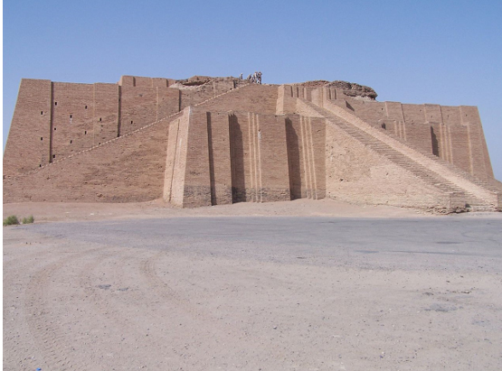 Τα Ζιγκουράτ ήταν τεράστιες κατασκευές που χτίστηκαν από τους πολιτισμούς της Μεσοποταμίας (Βαβυλώνιοι κ.α.) και του ιρανικού οροπεδίου. Είχαν τη μορφή πυραμίδας με βαθμίδες (σκάλες). Ο κύριος ναός βρίσκονταν στην κορυφή του Ζιγκουράτ.

2.
Διαβάστε τον Ψαλμό 136, και στη συνέχεια ακούστε την αγγλική εκδοχή του στο τραγούδι των Boney M (www.youtube.com/watch?v=vYK9iCRb7S4 ). Γράψτε στο πλαίσιο τις σκέψεις σας για το περιεχόμενό του
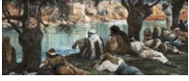

Ψαλμός 136 - By the Rivers of Babylon

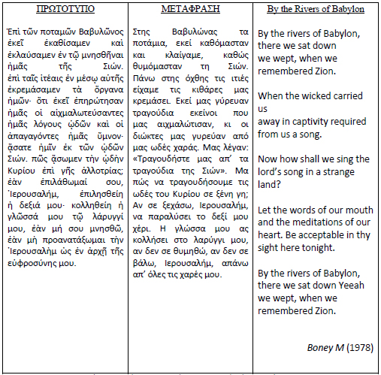

3.
Κυκλώνω ανάλογα ΣΩΣΤΟ ή ΛΑΘΟΣ δίπλα σε κάθε πρόταση

Ο Ιεζεκιήλ έδρασε στην Ιερουσαλήμ, την εποχή της Βαβυλώνιας αιχμαλωσίας. ΣΩΣΤΟ ΛΑΘΟΣ

Οι Ισραηλίτες θρηνούσαν στις όχθες των ποταμών της Βαβυλώνας ΣΩΣΤΟ ΛΑΘΟΣ

Ο Δανιήλ έδρασε την εποχή που οι Ρωμαίοι κατέλαβαν την Παλαιστίνη ΣΩΣΤΟ ΛΑΘΟΣ

Οι Ασσύριοι οδήγησαν τους αιχμάλωτους Ιουδαίους στη Βαβυλώνα ΣΩΣΤΟ ΛΑΘΟΣ

Ο Ιεζεκιήλ είδε το όραμα με τα οστά που αναζωογονούνται ΣΩΣΤΟ ΛΑΘΟΣ

4. Να περιγράψετε την εικόνα «Οι τρεις παίδες στην κάμινο», (τοιχογραφία του Θεοφάνη στη Μονή Αγίου Νικολάου Αναπαυσά . 16ος αι. Μετέωρα). Πως παρουσιάζονται οι πρωταγωνιστές; Ποιος τους προστατεύει; Τι συμβολίζει το «φυλακτήριο» που έχουν στο κεφάλι τους; Να βρείτε τι προεικονίζει το γεγονός για την Εκκλησία μας.
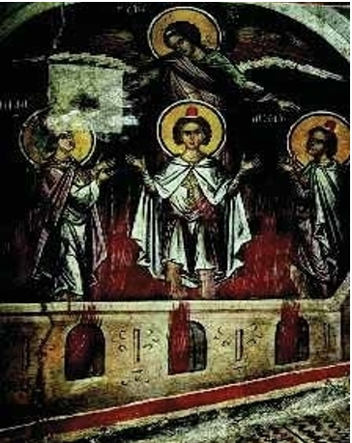

5.
Πάνω στο χάρτη της αυτοκρατορίας της Βαβυλώνας σχεδιάστε την πορεία που ακολούθησαν οι αιχμάλωτοι από την Ιερουσαλήμ στη Βαβυλώνα. Συζητήστε κατόπιν τα συναισθήματα που τους είχαν δημιουργηθεί κατά τη διάρκεια της αναγκαστικής πορείας τους και μόλις αντίκρισαν τη Βαβυλώνα.
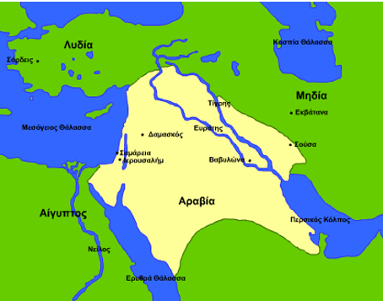
Η αυτοκρατορία της Βαβυλώνας

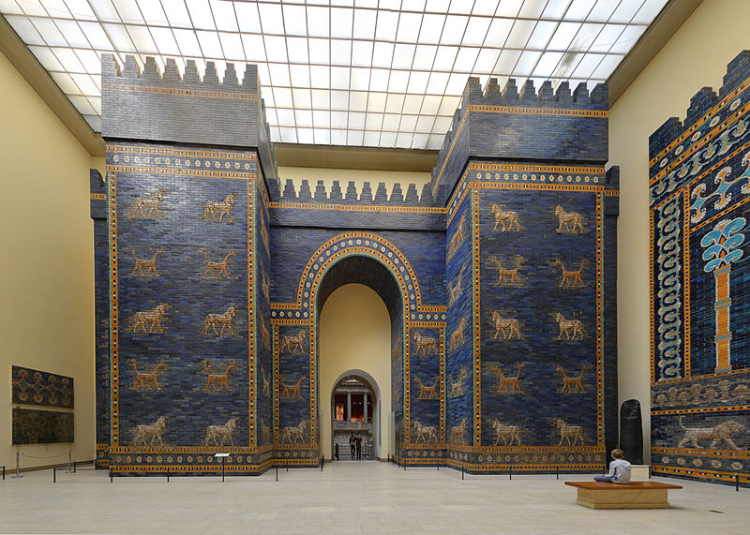
Αναπαράσταση της πύλης της Ιστάρ στη Βαβυλώνα (Pergamon museum στο Βερολίνο)

